Englisch: Lösungen

Workbook S.45
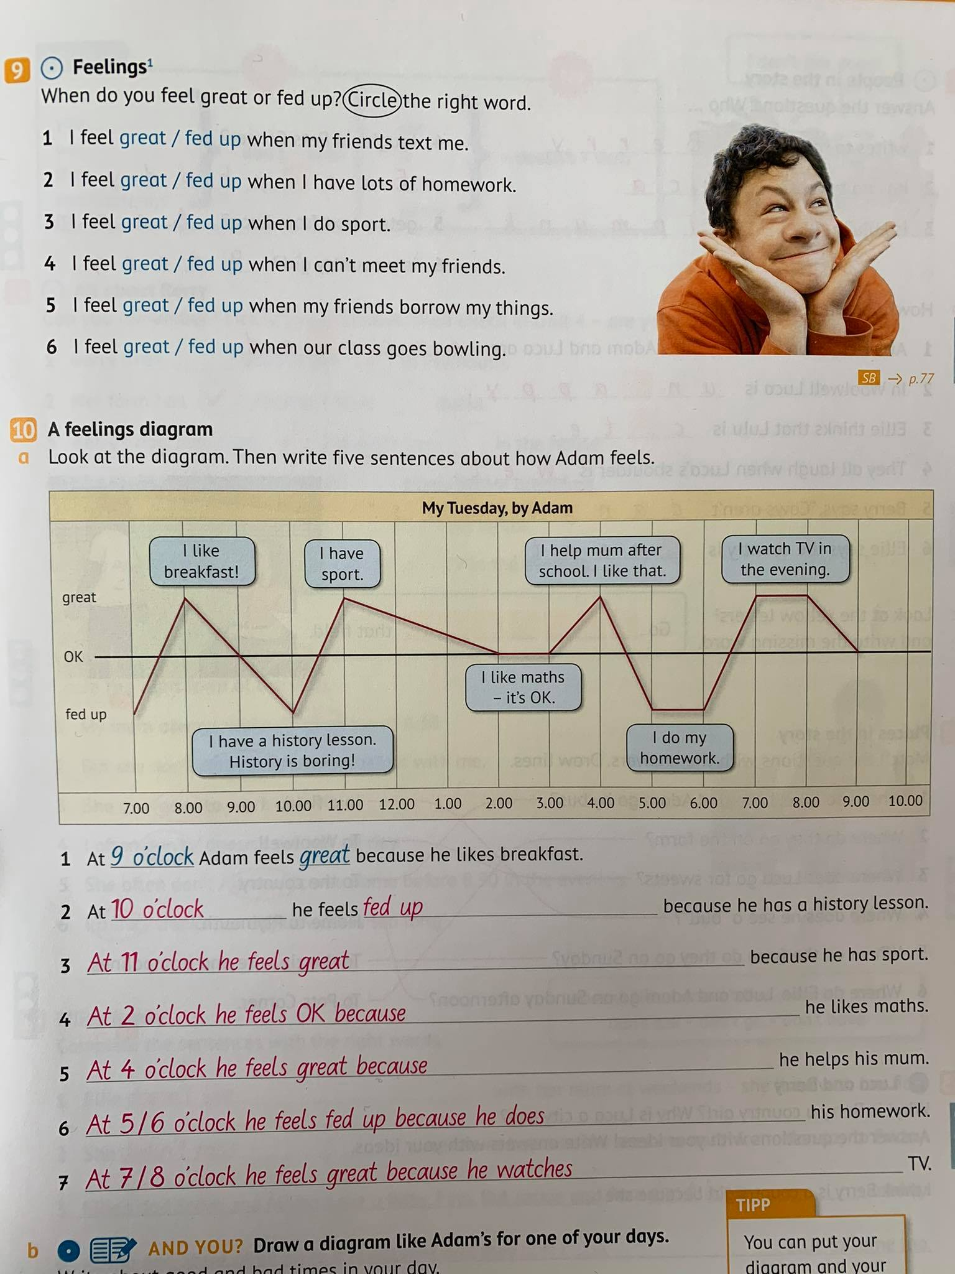

Buch S.76/2
Individuelle Lösungen

